Муниципальное бюджетное общеобразовательное учреждение основная общеобразовательная школа №19 хутора Красного

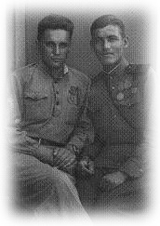
Иван Фёдорович Варавва -
родился 5 февраля 1925 года в донской слободе Ракова, ныне город Ново-Батайск Ростовской области в семье кубанских казаков, переселенцев с Кубани.. Род его числится из седого далёка. Самому Ивану Фёдоровичу запомнился сюжет, рассказанный в детстве о бурлаке, утопившем с товарищами злого урядника и подавшемся затем то ли на Дон, то ли к запорожцам…
Дед его, Никита Савельич, воевал за белых во Втором Запорожском полку. После ранения осел на Дону, а когда началось раскулачивание, записал всё хозяйство на себя и в качестве «кулака» отправился на Соловки. А спасённая таким образом семья - сын, невестка и малыши – ушла В 1932 году на родную Кубань. Много было печали, но жизнь шла своим чередом.
В моду входили комсомольцы и поэты. Мальчики соревновались на литературных турнирах, Иван тоже. В 7-м классе на районной олимпиаде получил грамоту «За исполнение стихов собственного сочинения». И вступил в комсомол, чем страшно обидел бабушку. Но она была добрая и простила.
А потом началась война, и на Кубань пришли немцы. Кое-кто из односельчан и даже из одноклассников подался к ним на службу. Причём некоторые не из страха - из чувства мести… В 1942 году Иван ушёл на фронт с последними обозами Советской Армии. До призыва ему не хватало полгода. Отец сказал: «Сынок, сам выбирай свою судьбу…». И он выбрал. «Отечество жило в нас несмотря ни на что…». Воевал хорошо. Только с дисциплиной не ладил. И стихи писал. Дивизионка часто ему заказы делала, старшина для такого дела вместо блокнотов мишени выдавал. Ещё лучше расходились среди солдат его частушки. Из-за одного шуточного стишка некоему сержанту пришлось даже переводиться в другую часть. Сержант был злющий, а солдаты на него без смеха смотреть не могли...
Всю войну таскал с собой бабушкин «заговор» и верил, что не убьют. Насчитал семь случаев неминуемой смерти. Однако ж миновала!..
Принимал участие в Битве за Кавказ. Получил ранение и тяжёлую контузию. После излечения освобождал Варшаву, брал Берлин. Оставил стихотворную подпись на стене поверженного Рейхстага.
После войны жил в Киеве, учился на заочном отделении Киевского государственного университета им. Тараса Шевченко.

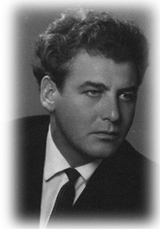
20-летним сержантом в мае победного 1945 года молодой поэт Иван Варавва оставил свой первый автограф и сфотографировался у стен Рейхстага в поверженном вражеском Берлине. За доблестную службу Варавва награждён тремя боевыми орденами и медалями: за отвагу, за освобождение Кавказа, за освобождение Варшавы, за взятие Берлина, за победу над Германией, медаль Грюндвальдской битвы. Ивана сватали в военное училище. «Нет-нет-нет! - сказал он. - У меня лирическая душа...» И пошёл в поэты. Подружился с красавицей Линой Костенко, начинающей тогда поэтессой. С мэтром украинской поэзии Владимиром Сосюрой… На ІІ съезде писателей Украины познакомился с Твардовским, а ещё раньше представился ему в письмах. Война сблизила поколения. Какие там церемонии! «Они нас любили, считали, что мы идём им на смену... Сосюра подбадривал лаской: ты, говорил, Иван ще краше меня пишешь...» И оба мэтра, московский и киевский, рекомендовали Варавву в Литературный институт.
На курсе собралась отличная компания: Ваншенкин, Винокуров, Орлов… Борис Балтер был старостой. Курсом старше учились Гамзатов и Солоухин.
Было много талантливых студентов, судьбы которых потом сложились так, что имена их не сделались общеизвестными... Но, наверное, самой важной для Ивана Вараввы стала встреча с профессором-фольклористом Виктором Сидельниковым, под руководством которого несколько бесшабашный казак начал систематически собирать и записывать старинные песни Кубани. Разыскал и чудом уцелевших в ссылке бывших царевых запевал. Хвалился, что его коллекция не исчерпана и есть в ней такие сокровища, о каких никто ещё понятия не имеет, даже Захарченко...
В течение целых двух столетий Кубанские казачьи песни, думы, легенды не собирались и не исследовались. И вот недавний солдат-фронтовик задумал заполнить образовавшийся пробел. То, что он совершил, можно назвать литературным подвигом.15 лет он записывал народные произведения в станицах и хуторах Краснодарского края. Работа велась во славу казачьей песни. Всего поэт собрал и записал в станицах и хуторах Кубани более 2000 произведений этнографии и истории заселения Краснодарского края.
В 1966-м году в Краснодаре вышел составленный Вараввой под руководством Сидельникова сборник «Песни казаков Кубани». В книгу вошло 350 народных песен. Собранные Иваном Вараввой песни, легенды, сказания на«старокубанском» - украинском языке возвращаются к читателю на великорусском языке. В нём впервые за советские годы был опубликован гимн кубанского казачества«Ты, Кубань, ты наша Родина», созданный войсковым священником Константином Образцовым на позициях турецкого фронта. Была в том сборнике и совсем уж опальная «Ще й не вмэрла Украiна...». Кому-то потребовалось сделать из этого всесоюзный скандал. Сначала один из секретарей Львовского обкома КПСС наябедничал в ЦК. А там уж Комитет по печати при Совмине СССР поспешил с приказом «Об ошибках в сборнике «Песни казаков Кубани»… Что надолго осложнило отношения поэта с издательствами и цензорами. И, может быть, стало одной из причин того, что Варавва, весьма удачно начинавший у Твардовского в «Новом мире» и первый сборник выпустивший в Москве, со временем окончательно погрузился в кубанское затворничество, в мир казачьей старины…
…У казаков дальняя дорога,
У бандуры песня вековая,
И моё встревоженное сердце
Никаких не знает расстояний…
Соблазны, конечно, были. Один из наиболее манящих – кино. Учился на Высших сценарных курсах, причём попал в мастерскую Довженко. Они с Александром Петровичем друг другу понравились – оба фантазёры, оба сердцем поэты…
Довженко одобрил замысел сценария «Аргонавты», предложенного Вараввой. В основу сюжета легла популярная тогда на Кубани версия одного крымского профессора, утверждавшего, будто легендарные искатели золотого руна плыли не в Колхиду, а в Северное Причерноморье, в город Эйю. А на Кубани есть река Ея и город Ейск. А если ещё углубиться от моря на указанное в древних источниках количество стадий, можно угодить как раз в родные Варавве окрестности станицы Староминской… В общем, знакомый грек переводил ему в Ленинке Геродота, и аргонавты всё увереннее продвигалась к «отцовской хате» поэта. Сложность заключалась в том, что Варавва непременно решил столкнуть древних греков с советской действительностью, но мудрёная эта стыковка никак не хотела получаться ... А тем временем рядом писал что-то своё Борис Васильев. И частенько отвлекал Варавву расспросами о кубанских казаках. Тот с удовольствием всё рассказывал. К примеру, про второго своего деда, Тихона, награждённого за службу «красными революционными шароварами»... В итоге «Аргонавты» так и не стали фильмом (взялся, было, за сценарий Вараввы Птушко, да не успел снять, умер… ). А вот«Офицеры» удались. Однажды Лановой приехал на Кубань, и они встретились. Актёр сказал, что Иван Варавва — его любимая роль. Не знаю, поведал ли поэт, как донимали его после фильма земляки. Пионеры звали «рассказать о вашей интересной жизни».Старики насмешничали: «Ты ж , Иван, молодой ещё, когда успел с басмачами да японцами повоевать?..».
Между тем на «Мосфильме» тоже обратили внимание на человека столь колоритного. Знавшие Варавву в расцвете рассказывают: красив был до того, что, если с утра взглянешь, до вечера под впечатлением ходишь… Стали его на кинопробы приглашать. Особенно зазывали в фильм «Хождение за три моря» на Афанасия Никитина пробоваться, очень многие его уговаривали.
Отказался потому, что почуял опасность. Неудача с «Аргонавтами» чрезвычайно возмутила его гордость. Показалось: ещё немного – и столичная жизнь затянет окончательно, превратившись в череду чужих ролей. Он вернулся на Кубань. Остался верен своей собственной роли.
«Кубань была и остаётся и в жизни, и в моей поэзии единственной родной землёй. Всё светлое, радостное и большое и то трагическое, трудное и суровое, что было в моей судьбе, принимаю как должное и отдаю на алтарь поэзии. Родная Кубань с её природной красотой, силой и древней историей мало воспета в литературных трудах. Своею песней мне посчастливилось быть рядом с первыми казачьими «бандуристами» Кубани. За что благодарен судьбе» - сказал когда-то Иван Варавва.
И.Варавва - лауреат трёх Литературных премий Кубани. Четвёртая -Литературная премия Союза писателей России им. А.Твардовского «Василий Тёркин». Варавва являлся почётным Академиком кубанского университета культуры и искусства, почётным гражданином города Краснодара, почётным Атаманом Пашковского куреня, народный поэтом Адыгеи, член Союза писателей России с 1954 года, жил в Краснодаре. На десятом съезде Союза писателей России (Москва, ноябрь1999г.) в докладе председателя правления Союза писателей России Варавва был назван «Выдающимся поэтом».Этим же съездом он избран в состав Высшего творческого совета правления Союза писателей.
В столичных издательствах и в Краснодаре опубликовано более 30-ти книг Вараввы. Недавно вышли его сборники: «Гомон дикого поля» и «Пожары отечества». Готовится к выходу новый сборник.
Разгулялась по свету метелица,
Не уймётся, не стихнет никак,
А мне помнится, а мне верится - На коне я, кубанский казак!..

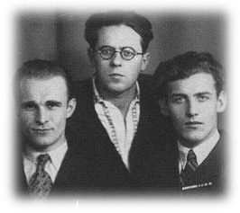
В 1948 году лучшие фронтовые поэты Киевского военного округаправлением писателей Украинской республики были приглашены для участия в работе Второго республиканского съезда Союза писателей Украины. Там Иван Варавва познакомился с автором произведения «Василий Тёркин. Книга про бойца» - Александром Трифоновичем Твардовским. Одна из их встреч состоялась в гостинице «Националь», где Александр Твардовский в узком кругу прочитал свои новые стихотворения из записной книжки. Присутствовали Николай Грибачёв, Аркадий Кулешов, Фёдор Панфёров и они, молодые поэты - Иван Варавва и Владимир Фёдоров. Одним из ярких шедевров прозвучало стихотворение «Я убит подо Ржевом»:

Я убит подо Ржевом
В безымянном болоте,
В пятой роте, на левом,
При жестоком налёте.
Я не слышал разрыва,
Я не видел той вспышки,
Точно в пропасть с обрыва-
И ни дна, ни покрышки…
Ладно сбитый, крепкий собою, дебелый мужик с огонёчком в молодых глазах, на ровном дыхании завершил грохочущим стоном чудные свои стихи. В наступившей тишине, чуть-чуть смутившись, смахнул со щеки предательскую болевую слезу. А они, большие и малые командиры Великой войны, сурово молчали, охваченные жесткой прямотой печальной истины и стихийностью душевного взлёта, в котором солдатские беды Твардовский берёт на себя. Твардовский заплакал из-за того лишь, что в этих строках выплеснулась прощальная молитва последнего расставания с теми многими, кто не пришёл с войны. Состоялось признание и стихотворений фронтовиков, иначе для чего бы великий Александр Трифонович доверил именно им потёртую записную книжку с простреленной песней «Я убит подо Ржевом»? Что-то близкое по содержанию к шедевру Александра Твардовского появлялось и в стихотворениях Вараввы:
Под Бреслау, за Одер-рекою,
Я, споткнувшись, на камни упал.
Не заметил, как в заревах боя
От сомкнувшейся цепи отстал.
Я упал у разбитого дота
И в бессилье лежал до утра,
А родная гвардейская рота…
Где пехотная рота, сестра?..
Новыми стихотворениями начинались страницы личной его судьбы, не схожей с другими. Расставаясь с армией весной 1950 года, Иван Фёдорович зашёл в Союз писателей Украины, чтобы взять рекомендацию для поступления в Московский литературный институт при СП СССР. На выходе его задержал известный поэт Владимир Сосюра. Он поинтересовался планами на будущее и снабдил рекомендательным письмом в адрес Константина Симонова: «Шановний Костя! Направляю до тебе талоновитого кубанського козака Iвана Варавву, який гарнi складає вiрши, але йому треба пiдучити теорiю та iсторiю у Лiтературнiм iнстiтутi. Допоможи хлопцевi. Обiймаю. Твiй Володимир Соссюра». До отъезда из Киева Варавва ещё раз встретил Сосюру на Владимирской горке, возле памятника Богдану Хмельницкому. Был он угрюм и неразговорчив. Они поздоровались, молча сошли вниз и снова вернулись на площадь, к памятнику. Иван спросил: - Что с вами? - Завтра читай газеты. Будет постановление ЦК КПУ. - Ну, так что? - Там я - украинский националист. - За что же? - удивлённо полюбопытствовал Иван Фёдорович. - За стихотворение «Любiть Україну». Война разбудила в человечестве многие таланты самых различных направлений, как и всякая трагедия народной жизни. Надеясь на удачу, заявление о поступлении в институт Варавва оставил в канцелярии, приложив к нему похвальные грамоты командования и Благодарственное письмо товарища Сталина за проявленное мужество в освобождении Варшавы. Разумеется, в студенческое личное дело военная грамота не подошла. Но при участии Александра Твардовского и Владимира Сосюры Иван был принят в Литературный институт им. Максима Горького при Союзе писателей СССР, с зачислением на третий курс очного отделения по переводу из Киевского университета им. Тараса Шевченко, где учился, сдавая экзамены экстерном, по совместительству с военной службой. Взяв в свои руки редактирование московского журнала «Новый мир», поэт Александр Твардовский из фронтовой творческой молодёжи формировал когорту новых писателей. На страницах журнала он часто публиковал произведения молодых. В февральском номере 1951 года напечатал и «Солдатские стихи» Вараввы. В 1953 году, на защите дипломных работ выпускников Литературного института Вараввиного курса, Александр Твардовский состоял в Государственной комиссии. В своём завершающем слове он особо отметил творчество Константина Ваншенкина и Ивана Вараввы. При отбытии Ивана Фёдоровича на Кубань Твардовский высказал: «…Не торопись. Не шуми!.. Хорошая песня рождается в тайне и в тишине, как самый дорогой подарок любимой женщине - без звона фанфар и барабанного боя». - Кажется, теперь ты окончательно решил свою судьбу? Доволен? - спрашивали товарищи. - Я свою судьбу давно уже решил. Поеду домой, в станицу, песни казачьи послухаю. Может, что и напишется! - отвечал он друзьям- однокурсникам.
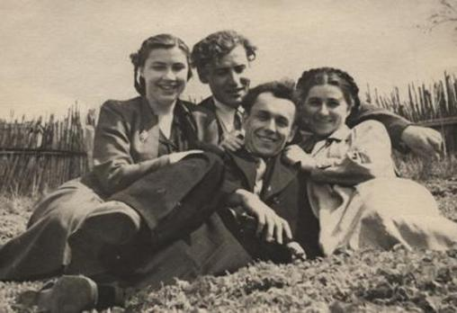
Жизненный выбор был сделан правильно. В дальнейшем, в своих рецензиях на выходящие в Москве и Краснодаре новые книги Ивана Вараввы, разные критики напишут о том, что Иван Варавва - один из наиболее известных поэтов Кубани, что он вносит свою лепту в развитие доброй традиции русской и советской поэзии… Киевское письмо Владимира Сосюры Константину Симонову Варавва не решился передать писателю лично и оставил его в правлении Союза писателей, на улице Воровского. Через многие годы на Кубани Иван Фёдорович был избран ответственным секретарём Краснодарской писательской организации. В эти времена вместе с партийным руководством края они проводили «Дни литературы на Кубани» с участием в работе гостей и с их выездом в города и станицы. Константин Михайлович Симонов попросил показать ему город Новороссийск, что Варавва и выполнил в исправности. В конце экскурсии они задержались у обгорелого, израненного пулями и осколками железнодорожного вагона-памятника, на пути 290-го Новороссийского мотострелкового полка Ивана Фёдоровича, атаковавшего в 1943 году вокзал и элеватор. Тронув побитый железом металл вагона, Симонов спросил: «А как же люди?..». Чтобы заполнить короткое молчание, Варавва тоже отвлечённо обратился к Симонову: не получал ли он в оные лета киевское письмо от Владимира Сосюры с просьбою помочь молодому фронтовому поэту «подучить теорию та историю в Литературном институте»? Константин Михайлович улыбнулся в усы, пристально разглядывая своего поводыря и собеседника: - Так это вы и есть тот библейский поэт Варавва? - Да, это я! - Помнится... Было такое письмо. Я позвонил тогда ректору Фатееву. Он обещал… А письмо это вместе с другой корреспонденцией - в моём архиве. У памятника-вагона, которого Иван Фёдорович не приметил тогда, в атаках на новороссийский вокзал и элеватор (на железнодорожном полотне подобных разбитых вагонов было множество), Симонов, озвучивая свои мысли, легонько толкнул Варавву в плечо, стихами обратился в прошлое:
Ты помнишь, Алёша, дороги Смоленщины,
Как шли бесконечные злые дожди,
Как крынки несли нам усталые женщины,
Прижав, как детей, от дождя на груди?..
Осмотрев город-герой Новороссийск с его достопримечательностями и десантную Малую землю, а также побывав в трудовых коллективах, участники «Дней литературы на Кубани» - писатели Москвы, республик Северного Кавказа, краёв и областей Центральной России, собрались на праздничный ужин в «Домике лесника», организованный властями города. Большой зал помещения был уставлен круглыми столиками, а несколько человек расположились за прямым столом вдоль стены - секретарь горкома КПСС Сорокин, Константин Симонов и Варавва как руководитель Кубанской писательской организации. Творческих личностей в зале собралось много. Все выпивали и закусывали, но официальная сторона «чаепития» и общение проходили сухо. Для того чтобы оживить зал, из «президиума» поднялся Константин Симонов, с тарелкой, на которой стояли три наполненные горилкой рюмки, и произнёс «шотландский» тост: «…За моего друга, талантливого писателя Адама Шогенцукова!». Под общее удивление седовласый Симонов картинно осушил все три сосуда. Благодарный, не отличающийся богатырским здоровьем Адам ответил Симонову взаимным вниманием из таких же, наполненных водкой рюмок, установленных на тарелке. Все находившиеся в зале писатели были не менее талантливы, чем Адам Шогенцуков, и предложенный классиком тост из трёх рюмок во славу ближнего, набирая массовость, пошёл по кругу, оживляя народ и развязывая ему язык. Секретарь Сорокин забеспокоился: - Надо как-то остановить…Писатели вкрай уголубятся! - А как остановить? Не знаю! - ответил Иван Фёдорович. - Вот вы и придумайте что-нибудь. Вы же фронтовик! Случайно на выручку пришла Варавве фраза, однажды вычитанная из газет, которую он и воплотил в тост, вобравший творческую стихию писателей в привычное русло: - За трудовые и боевые традиции жителей города Новороссийска!.. На разных курсах Литинститута в одно и то же с Вараввой время учились прозаики Юрий Бондарев, Григорий Бакланов, Владимир Солоухин, Борис Балтер, Василий Шкаев… Поэты - Сергей Орлов, Юлия Друнина, Эдуард Асадов, Евгений Винокуров, Константин Ваншенкин, Василий Субботин, Владимир Фёдоров, Егор Исаев, Владимир Фирсов, Владимир Цыбин, Расул Гамзатов, Николай Старшинов. Выйдя из смертельного займища военных сгубленных лет в ослепление солнечного бытия, каждый из них мечтал о будущем. Ровно слагались стихи о весне и нерастраченной юности. Собирались воедино стихотворения «Слава полка» - о мирной воинской службе - в особый раздел для книги. На Втором Всесоюзном совещании молодых авторов, состоявшемся в Москве в 1951 году, в программном докладе «Молодая советская поэзия», опубликованном в «Литературной газете», докладчик Алексей Сурков говорил: «…Отвоевались мы, честно отвоевались в большой и победоносной войне, а потом армейская тема из круга нашего внимания ушла. А вот мы берём творчество значительного круга молодых поэтов - я имею в виду К. Ваншенкина, Е. Винокурова, И. Варавву, В. Фёдорова - и видим, что в сегодняшней армии есть много интересного и поэтичного». Современную, «сегодняшнюю» армию в послевоенные годы скрепляли именно они, фронтовики последнего призыва. Но живым оставалось живое. А им предстояло написать свою поэтическую историю Великой Отечественной войны. Высшей литературной школы - мало! Важно было найти самого себя, свой характер, язык и почерк. В русской поэзии имеются вершины, но нет в ней предела совершенству. Творческий взлёт безграничен. Однако он строго индивидуален! После состоявшегося в Москве совещания молодых авторов, в 1954 году в издательстве «Советский писатель» вышел в свет первый печатный сборник стихотворений Вараввы «Ветер с Кубани». В разные годы в издательствах «Воениздат», «Советская Россия», «Современник», «Молодая гвардия», «Советский писатель» в Краснодарском книжном издательстве и издательстве «Советская Кубань» опубликовано тридцать авторских поэтических книг. Зрелые фронтовые стихи без временной последовательности событий из пережитого и пройденного по войне создавались выборочно: «Медаль», «Князь Святослав», «Сапоги», «Тётка Параска», «Берлинская сирень», «Оксана», «Две жены»… К ним Иван Фёдорович пришёл от песенно-народной прозрачности и простоты, через познание сложных форм поэзии. Трудный в своём самобытном творчестве поэт Леонид Мартынов в сборнике «День поэзии» того времени, цитируя стихотворение «Наёмный капитан», пишет: «- О ком это? - О бельгийском наёмнике в Конго. - Кто так взволнованно написал? - Кубанец Иван Варавва!». Что могло взволновать в стихотворении Ивана Фёдоровича очень своеобразного мастера поэтического пера Леонида Мартынова? Может быть, замысел, а возможно, стихийное попадание в нагнетание образности по-мартыновски?..
…Везут бананы, амулеты
Для экзальтированных дам.
Свинец холодный к пистолетам,
Ковры и шкуры городам.
И золото, чтобы не блекли
Короны, троны, вензеля,
А позади в огне и пепле
Дымится чёрная земля
Или же Мартынову пришлась по душе удачная концовка стихотворения?
Лежит недвижимый.
Убит он! Судьба - история сама,
И солнца падающий слиток
акрыла пальмовая тьма
Главные летописцы войны - Твардовский, Симонов, Сурков, Исаковский, Шолохов, Эренбург - входили в батальную тему зрелыми писателями. На фронтах они были закреплены корреспондентами газет и журналов. Окопников же призвала в поэзию судьба. Их слово нарождалось в трудностях, как плавка в доменной печи. Читателям приглянулось стихотворение из фронтовой лирики «Две жены». История создания этого произведения своеобразна. В центре его солдат и две девчонки – медсестра и радистка. Молодость, тяжкий военный быт, жизнь-полушутка, проходящая в полевых условиях, рядом со смертью!.. Венчает замысел счастливый конец произведения. Всё взято из реальной действительности. Что-то поэтически приукрашено, чуть приподнято. С первых четверостиший увлекает запев:
Ох и славные ж девчата
Настоящие друзья
Были Ната из санбата
И радистка Шаргия...
Как автор журнала однажды Иван Варавва зашёл в редакцию «Октября», возглавляемую Всеволодом Кочетовым, и неожиданно угодил к празднеству по случаю Международного женского дня 8 Марта. На нем присутствовали московские поэты, член редколлегии Семён Бабаевский и высокий гость из Болгарии, помощник по культуре Живкова, Димитр Методиев - однокурсник Вараввы. Поэты читали для женщин по одному стихотворению. Стихотворение «Две жены» Ивана Фёдоровича пришлось по душе всем. Главный редактор высказал намерение опубликовать стихотворение в журнале «Октябрь». Посчитав это дежурной праздничной признательностью и не придав разговору значения, на другой день Варавва гостил у земляка Семёна Бабаевского. Всеволод Кочетов по телефону разыскал Иван Фёдоровича на квартире Бабаевского и затребовал стихи в номер, которые и были напечатаны со ссылкой: «Опубликовано на Кубани в 1962 году, в сборнике «Девушка и солнце». Московский поэт Николай Доризо в предисловии к сборнику «Соколиная степь», оценивая достоинства произведения, пишет: «Стихи «Две жены» - стихотворение, на мой взгляд, удивительное! Я думаю, что если перечесть всю мировую поэзию народов других стран о войне, то вряд ли где-нибудь можно обнаружить подобную ситуацию, подмеченную автором».
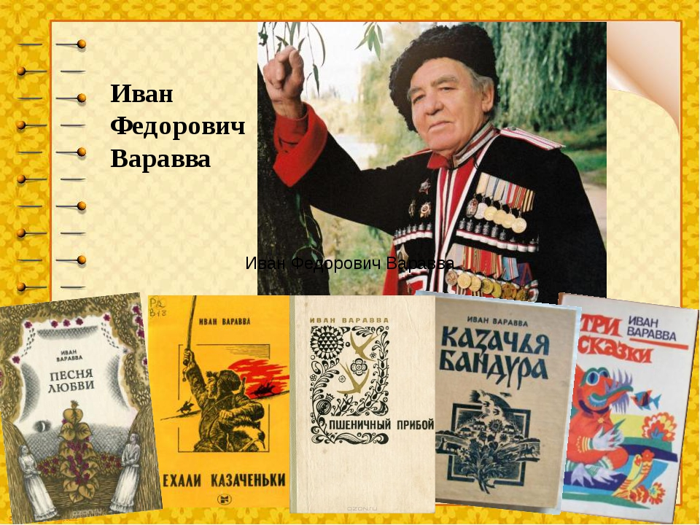
Увлечение песенно-поэтическим творчеством началось у Ивана Федоровича с многолетней и кропотливой работы по сбору фольклорных произведений в хуторах и станицах Кубани. Итог – бесценный сборник «Песни казаков Кубани», который являлся и является для многих исследователей и просто любителей южно-русской фольклористики поистине настольной книгой. Но и после окончания работы над этим сборником и его публикации в 1966 году Иван Федорович всю жизнь продолжал впитывать живительную влагу родников культуры казачьего края, записывал ее лучшие образцы, издавал в своих книгах. Коллеги и просто знакомые с И.Ф. Вараввой люди отмечают, что нередко Иван Федорович носил с собою портативный магнитофон, на который записывал услышанные в поездках песни.
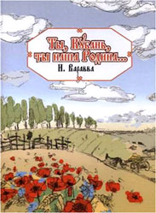
Песенно-поэтическое творчество Ивана Вараввы разносторонне и довольно обширно. Более двухсот стихотворений И.Ф. Вараввы положены композиторами на музыку. К сожалению, на сегодняшний день нет больших исследований этой области его творческой деятельности, за исключением, пожалуй, принадлежащих уже упоминавшемуся выше композитору и музыковеду профессору И.А. Петрусенко. В известном сборнике по исследованию песенной истории Кубани и Адыгеи «Кубань в песне: страницы музыкальной летописи трех веков» Илья Антонович пишет и о стихотворном творчестве И.Ф. Вараввы, ставшем основой многих песен. С восторгом и уважением вспоминает он встречи с Иваном Федоровичем, годы длительной дружбы и сотрудничества, которые связывали двух этих людей. В 2008 году Ильей Антоновичем была закончена книга воспоминаний и размышлений о жизни и творчестве кубанского кобзаря «Каким я знал Ивана Варавву», но, к несчастью, смерть автора помешала осуществить ее издание.
Сегодня мы попробуем проанализировать только малую часть творчества Ивана Вараввы в качестве поэта-песенника на примере его текстов военной тематики из нотного сборника «Ты, Кубань, ты наша Родина…», вышедшего в 2007 году по инициативе и при поддержке администрации Краснодарского края и департамента культуры Краснодарского края.
Как известно, не всякие стихи ложатся на музыку. И далеко не всякая поэзия привлекает к себе внимание такого большого количества композиторов, как произведения Ивана Федоровича Вараввы. Стихи, превращенные композитором в песню, должны прежде всего мелодично звучать, иметь свой ритм, особую рифму, быть напевными. Несомненно, многие стихи из поэтического багажа Ивана Федоровича отвечают этим требованиям. Причем каждый композитор слышит свою мелодию, выстраивает свой звуковой ряд. Присущая стихам Вараввы самобытная певучесть слога, с детства унаследованная от казачьей народной песни, точность и емкость мысли вдохновляли и продолжают вдохновлять композиторов и музыкантов. Причем музыку к песням на слова И.Ф. Вараввы писали и пишут как маститые, широко известные композиторы В. Захарченко, Г. Пономаренко, Г. Плотниченко, В. Кеворков, В. Зорькин и другие, так и менее известные кубанские музыканты и самодеятельные авторы. Наверное, поэтому в поэтическо-песенной копилке И.Ф. Вараввы много произведений, написанных разными композиторами в разные годы на одни и те же стихи. Вроде бы одни слова, но, помимо разных названий песен, они ведь и звучат совершенно по-разному! Это такие стихи, как «Над Эльбой», «Военный май», «Отзовитесь, друзья!», «Родное поле» и многие другие.
По содержанию сборник «Ты, Кубань, ты наша Родина…» состоит их трех разделов: «Священная война», «Казацкая слава», «Вишневый май», и в каждом из них представлены тексты песен на тему Великой Отечественной войны. Война, сломавшая жизни и судьбы миллионов людей, как известно, наложила особый отпечаток и на жизнь и творчество Ивана Федоровича.

…Покидают хлопцы тихие станицы,
Каждому разлука сердце обожгла.

Эти строчки из песни «Пыльная дорожка» (музыка И. Сычева) буквально о нем самом, о станичном пареньке. Юным, не имеющим ни жизненного, ни боевого опыта, попал Варавва на фронт.

Не грустите, милые, мы вернемся скоро,
Не беда, что воину восемнадцать лет.
Пыльная дорожка, Родины просторы,
Орудийным громом взорванный рассвет!

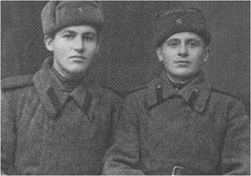
Военная романтика, героика, жажда подвига… Разве могли они, эти вчерашние школьники, представить, что придется пережить за эти дни, месяцы, годы?! Разве думали они, прощально махая рукой плачущим матерям, что многим из них уже никогда не доведется увидеть это родное лицо, колосящуюся хлебную ниву на горизонте, почувствовать ласковое дуновение южного ветра, вдохнуть запахи родной земли?

Акации цвели и маки пламенели,
В малиннике ютились соловьи.
А молодость моя, в продымленной шинели,
Несла свою весну сквозь шквальные бои.

Пожалуй, эта песня «Акации цвели» на музыку Н. Шапошниковой – один из самых ярких примеров песен на тему «Юность и война». Сюда же можно отнести песни на стихи И.Ф. Вараввы «Неразменная молодость» (музыка Г. Ткаченко), «За тихим Дунаем» (музыка Г. Вивчаря), «Над Волгою широкою» (музыка В. Бабкина). Легко и естественно звучат стихи поэта, ставшие песенными строчками.
А сколько горя, боли и беды принесла война практически в каждую семью! «На стене солдатских два портрета: / Помнит все заботливая мать» - эти строчки о женщине, проводившей на войну мужа и сына, ни одному из которых не было суждено вернуться «в станицу, Чтоб не звали женщину вдовой» (песня «Солдатская вдова», музыка И. Петрусенко). Как велика и неутешна эта горькая женская доля, с какой скорбью и печалью вынуждена ежедневно смотреть на эти два столь дорогих ей дорогих лица безвременно состарившаяся вдова! Гармоничная взаимосвязь звука и слова, которая так необходима для рождения песни, здесь присутствует в полной мере.
А сколько тревог и страданий вынесли матери, жены, сестры солдат, оставшиеся в тылу ждать своих родных и близких! Выдающимся композитором-песенником Григорием Федоровичем Пономаренко написана одна из лучших его песен на стихи близкого друга и соратника - Ивана Вараввы. Песня называется «На окраине села».

На окраине села –
С головою белой
Сына мать с войны ждала
И окаменела.
Прилетал в село степной
Сизокрылый сокол.
Бились клены головой
О гранит высокий.
Ковыля катились ниц
От тоски матроса.
Тихо с каменных ресниц
Покатились слезы.
И из памятных глубин
Вздох раздался мамин.
Прикоснулся к камню сын –
Ожил серый камень.
На окраине села –
С головою белой
Сына мать с войны ждала
И окаменела.

Пожалуй, больше всего песен на стихи И.Ф. Вараввы посвящено теме воинского подвига и народной памяти, свято хранящей и не имеюшей права забыть этот подвиг. Это «Белые сестры-березы» (музыка И. Сычева), «Казачья партизанская» (музыка Г. Кузьменко), «Танкист» (музыка г. Ткаченко), «Военный май» (музыка С. Крикуна, во втором варианте – музыка В. Бабкина), «Полевые цветы» (музыка С. Крикуна), «Наша рота в окопах стояла» (музыка Б. Целковникова). И, конечно же, песня «Отзовитесь, друзья!». Два композитора написали музыку на прекрасные стихи Ивана Федоровича Вараввы – В. Голованов и В. Петренко. Отзовитесь, друзья! Белозубые крепкие хлопцы,
Побратимы мои, ветераны родимой земли.
Сколько сбито подков, каблучков у заветных колодцев,
Сколько раз у дощатых оград панычи отцвели.

Отзовитесь, друзья! Ваши девушки стали седыми,
Ваши мамы состарились, выплакав с горя глаза.
И другими руками, делами других молодыми
Засеваются нивы, вздымаются строек леса.

Мчит планета-земля бороздою извечной орбиты, -
Что несет, голубая, повитая в розовый дым?
На дорогах войны греет солнце курганы и плиты…
Павшим – память о них, а живое – живым.

Война – это не только бои и атаки, смерть и тяжкие ранения. Война – это и ежедневный быт бойца («Шинель моя, шинель моя суконная, / Подруженька, подруженька законная» - композиторы И. Хорошилов, И. Некоз, А. Попов), крепкая солдатская дружба («А громы батарей за Одером гремели, / И на повозке друг твой умирал» - музыка Н. Шапошниковой) и, конечно, любовь («Жалко с милой расставаться, / Сердце мается в груди» - песня И. Сычева «У реки»).
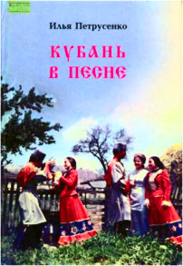
Казачьи корни Ивана Федоровича, его безграничная любовь к родной Кубани красной нитью проходят через все творчество поэта. Не стали исключением и тексты песен, например, песни о подвиге моряков Черноморского флота и всех защитников Новороссийска «Морская пехота» и «Вечный огонь» (музыка А. Касьянова и С. Крикуна). Упоминания о лихих военных годах встречаются в песне о родной станице Староминской «Моя криница» (музыка А. Гончарова, «Здесь наши предки коней водили, / Врагов несметных на поле били») и в известной песне на музыку В. Пономарева «Моя Кубань».

Когда была земля моя в цвету,
Под грозовые сполохи и стрельбы,
Чтоб отвести от Родины беду,
Четыре года я шагал до Эльбы.

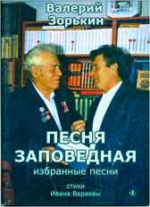
Нельзя не сказать еще раз о большом вкладе поэта в фольклористику родного края. В сборнике представлены ноты и тексты многих песен, записанных И.Ф. Вараввой в кубанских городах и станицах. Кубань – удивительно музыкальный край, здесь живут люди, любящие песню и бережно хранящие в своей памяти бесценное песенное наследие. Их авторы неизвестны, но, благодаря подвижнической деятельности Ивана Федоровича, краснодарских композиторов Виктора Захарченко, Григория Плотниченко, Игоря Петрусенко, давших произведениям новую нотацию, обработку, они не будут стерты из памяти народной. Это такие песни, как записанные в Ейске и станице Староминской, «На море, на рейде»; «Чужая сторона (В фашистской неволе)» - станица Батуринская; три песни, записанные в станице Незамаевской «Раскинулся лагерь (Песня военной неволи)», «Счастливый тот, кто дома остается» и «Ночь надвигается»; песня «Закатывалось солнушко» (станица Тбилисская).
Илья Петрусенко, часто и продуктивно сотрудничавший с Иваном Федоровичем, вспоминал, как он расшифровывал магнитофонные записи, которые Варавва сделал в своей очередной командировке по станицам и хуторам края. «Записанные на ленту казачьи народные песни предстояло теперь перекладывать на ноты. Однако, зная, что дома эту работу я буду делать долго, Иван Федорович отводил меня в Союз писателей, усаживал в уютной комнатке за пианино и подключал к розетке магнитофон. Сам тоже устраивался по соседству и принимался за какое-либо полезное творческое дело.
За полдня с десяток расшифрованных в подобной обстановке песен незаметно поднимали настроение и мне».
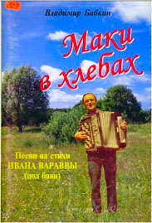
Есть среди текстов, посвященных военной тематике, песни, написанные Иваном Федоровичем в народном, казачьем стиле, например, на музыку композитора В. Голованова «То не маки – красные казаки». Есть песни в стиле баллад, сказов - «Баллада о лесной фиалке» на музыку композитора В. Бабкина, «Песня-сказ о военном параде» (музыка А. Гончарова).

На славянских просторах морозы да стылая вьюга,
И железные коршуны в небе холодном парят.
А из вьюги дивизии грозные движутся глухо,
И равняет штыки сорок первого года парад.

На мой взгляд, большую роль в живучести, популярности песни играет, конечно же, помимо хорошего текста, мелодия. Мелодия может быть печальной и тревожной, озорной и негодующей, заставить задуматься, смеяться и плакать. Роль композитора - бережно и трепетно раскрыть суть стихов поэта, выразить в звуках образы поэтических персонажей, лирических картин родной природы, наполнить новыми красками авторский текст, найдя тот стержень, который соединит стихи и музыку в единое целое. Конечно, представить песню на стихи Ивана Вараввы в современном эстрадном варианте невозможно. Эти стихи не предназначены для подобной музыки. У песен Вараввы своя жизнь, свои слушатели и зрители.
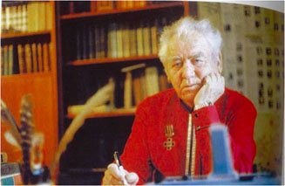
Не берусь судить, насколько повезло Ивану Федоровичу с композиторами-песенниками. Были времена, когда песни на его стихи, в том числе военной тематики, были в репертуаре многих коллективов, начиная от академического Государственного Кубанского казачьего хора и заканчивая самодеятельными хорами и отдельными исполнителями. К сожалению, в архиве Кубанского казачьего хора не сохранилось ни одной аудиозаписи песен И.Ф. Вараввы о Великой Отечественной войне.
Завершить этот короткий анализ хочется строчками стихотворения Ивана Федоровича, дважды ставшего песней и выбранного мною в качестве названия выступления , «Родное поле стало полем боя»:

Я это поле, огненное поле
Всего однажды в жизни пересек.
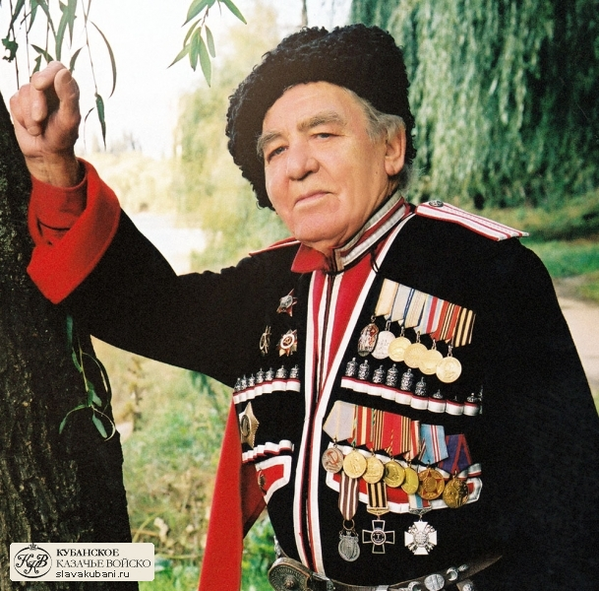

Письмо М.Д. Вараввы, внучки И.Ф. Вараввы « Мой дедушка - воин ВОВ»
О моем дедушке, Иване Федоровиче Варавве, много рассказывалось. Написано множество статей о его творчестве, но тот факт, что он – воин Великой Отечественной войны, причем бесстрашный, часто как-то упускается. Поэтому я хочу рассказать о нескольких эпизодах войны, участником которых он был, чудом оставшись в живых. Эти истории мало кто знает. За годы войны дедушка прошел через множество испытаний, участвовал в жестоких боях, был не раз награжден. Вот как он описывает бой, за который получил медаль «За отвагу»:
- Я находился в окопе, готовясь встретить наступающего врага. Вдруг совсем близко появился огромный немецкий танк, а у меня - автомат и одна граната. Танк уже перед самым окопом. Бросать сейчас? А вдруг промахнусь? А в броневой машине меня заметили. Танк наехал на окоп, да еще поерзал по нему влево-вправо и пополз дальше. Я приподнялся, выдернул чеку в гранате и бросил вслед удаляющемуся танку. Подбитое чудовище закрутилось на месте, а его экипаж был уничтожен нашими автоматчиками. Вот за это я и получил медаль «За отвагу».
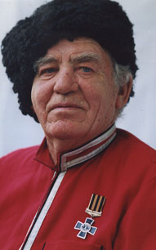
А вот второй эпизод войны, который дедушка представил как забавный анекдот:
-Дело было осенью 1943 года. Советские войска после длительного отступления начали гнать врага в сторону западных границ. Силы противника заметно ослабли и наши оккупированные города и села освобождались Красной Армией. Успешное проведение военных операций часто зависело от точных сведений о расположении противника и его огневой мощи. Командир роты, получив очередной приказ из штаба, дает двум бойцам, один из которых я, задание захватить и привести для допроса «языка», желательно - офицера. Отправившись в тыл врага, мы оказались в небольшой деревушке, в пустующих домах которой разместились немецкие офицеры. Я вместе с товарищем укрылся в бревенчатом сарае, недалеко от предполагаемого вражеского штаба. Помнится, напарника звали Миколой. Его худощавое, не по годам возмужавшее лицо освещалось лунным светом, проникавшим через щели сарайчика. Была глубокая ночь. Сидели долго, не разговаривали. Только слышали, как вдалеке раздавались взрывы артиллерийских снарядов.
Уже начало светать, когда снаружи послышался какой-то шорох. Голосов не было слышно. Значит, идет один человек. Микола прильнул к щели сарая. На тропинке, ведущей к штабу, стоял немец в полурасстегнутом мундире. Судя по осанке – офицер. Решение приняли быстро. «Языка» надо брать живым, без выстрелов и лишнего шума. Я придвинулся вплотную к двери, а Микола взгромоздился на какие-то подставки повыше, и вдруг от него раздался натуральный петушиный крик: «Ку-ка-ре-ку! Ку-ка-ре-ку!» Шорох на улице прекратился. Немец замер на месте, прислушиваясь, откуда раздаются звуки. Я понял, что фашист «клюнул» на нашу наживку. А из Миколы опять полился звонкий петушиный крик. Не в силах побороть желание полакомиться курятиной, немец направился к сараю. А Микола продолжал исполнять свою петушиную «симфонию».
Ничего не подозревавший любитель курятины открыл дверь и шагнул внутрь сарая. Немца быстро скрутили, а я приложил лезвие острого ножа к его чисто выбритому подбородку, не давая ему поднимать шум. Не дожидаясь, пока рассеется тьма, мы отправились в обратный путь. Офицер на допросах дал нужную информацию для нашего командования.
Вот такие две удивительные истории про войну рассказывал нам с братом Ваней дедушка, когда мы были маленькими.
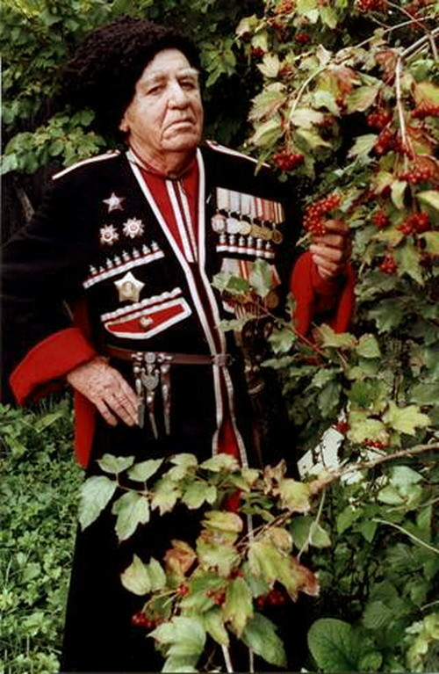
-У меня семь таких историй, когда я мог погибнуть, но оставался живым,- говорил дедушка,- но эти две не такие страшные. Остальные пять историй я вам рассажу, когда вы
подрастете.
А у меня, его маленькой внучки, от самого факта, что дедушка пережил такие страхи на войне, по коже пробегали мурашки (да и сейчас пробегают). Значит, оставшиеся пять историй были еще более страшными, но мы их так и не услышали, несмотря на то, что я очень просила дедушку рассказать их. «Наступит срок, тогда и расскажу», - был его ответ.
Я помню потускневшую от времени фотографию, на которой изображен мой дедушка – молодой красивый сержант. Рядом с ним – бойцы его роты автоматчиков. Мне казалось, что на лицах этих уставших бойцов светилось счастье. А как же! За их спинами - стена разрушенного Рейхстага, этого каменного символа кровавой войны. На этой стене дедушка и оставил свой знаменитый автограф, вызывавший у многих улыбку. Жестокая война не убила в нем чувство юмора.
Я всегда гордилась тем, что мой дедушка воевал в Великую Отечественную войну, не щадя своей жизни, возвратился живым и стал известным поэтом не только в России, но и за рубежом.
Каждый год на День победы он с грустью и гордостью надевал пиджак, на котором красовались все его медали и ордена. Хотя я многого так и не узнала, дедушкины боевые награды говорили сами за себя. Он заслужил их, защищая свою Родину от злейшего врага! За это ему наша вечная благодарность.

Награды и почётные звания
- орден Отечественной войны 1-й степени (1985)
- ордена Отечественной войны 2-й степени (1944)
- орден Красной Звезды (1970)
- орден «Знак Почёта» (1987)
- медали
- Медаль «Герой труда Кубани» (2005)
- Почётный гражданин Краснодара (1995)
- Почётный гражданин Несебыра (Болгария) (1975)
- Почётный колхозник колхоза «Сопка героев» Крымского района Краснодарского края (1979)
- Народный поэт Республики Адыгея (2000)
- Литературная премия имени Николая Островского (1968, за книгу стихов «Вишнёвый край»)
- Премия Союза писателей России имени Александра Твардовского «Василий Тёркин» (1996)
- Премия имени Е. Ф. Степановой (2004)
- Премия администрации Краснодарского края
- Почётный атаман станицы Пашковской

Увековечение памяти
- Имя Ивана Вараввы было присвоено Краснодарской краевой юношеской библиотеке.

Книги
- Ветер с Кубани. Лирика. — М.: Советский писатель, 1954. — 95 с. — 10000 экз.
- Кубанское лето. Лирика. — М.: Советский писатель, 1959. — 123 с. — 5000 экз.
- Золотая бандура. Стихи. — М.: Советская Россия, 1964. — 64 с. — (Поэтическая Россия). — 4000 экз.
- Песни казаков Кубани. Запись текстов и подготовка к печати И. Ф. Вараввы. [Предисл. В. Сидельникова]. — Краснодар: Кн. изд-во, 1966. — 326 с. — 5000 экз.
- Песня гайды. Стихи. — М.: Советский писатель, 1973. — 94 с. — 10000 экз.
- Молодость сабли. Стихи. [Ил.: Л. Д. Борзых]. — М.: Воениздат, 1974. — 244 с. — 5000 экз.
- Казачий шлях: Кн. стихов. — М.: Современник, 1979. — 126 с. — (Новинки «Современника»). — 20000 экз.
- Соколиная степь. [Вступ. статья Н. Доризо; худож. В. Бондарев]. — М.: Советская Россия, 1979. — 191 с. — (Кн. стихов). — 20000 экз. — ISBN 5-268-00792-0
- Ехали казаченьки: Стихотворения. [Худож В. Воробьёв]. — М.: Молодая гвардия, 1983. — 79 с. — 20000 экз.
- Песня любви: Стихи и песни. [Предисл В. Фирсова; худож. М. В. Демочко]. — Краснодар: Кн. изд-во, 1984. — 208 с. — (Новинки «Современника»). — 6000 экз.
- Орлиные стаи: Стихотворения и песни. [Худож. Б. Лавров]. — М.: Современник, 1985. — 175 с. — 20000 экз.
- Отцовская хата: Стихотворения, песни Комедия. [Вступ. ст. И. Стаднюка; худож М. В. Демочко]. — Краснодар: Кн. изд-во, 1989. — 220 с. — 5000 экз. — ISBN 5-7561-0130-6
- Казачья бандура: Думы, песни и легенды кубанских казаков. — Краснодар: Кубанская Казачья Рада, 1992.
- Казачий кобзарь: [Сб поэзии]. — Краснодар: Советская Кубань, 1997. — 543 с. — ISBN 5-7221-0136-2
- Гомон дикого поля: Стихотворения и поэмы. — Краснодар: Советская Кубань, 2000. — 608 с.
- Пожары Отечества: Стихотворения и поэмы. — Краснодар: Советская Кубань, 2001.
Кольчуга Святослава: Стихотворения и поэмы. — Краснодар: ОАО «Советская Кубань», 2006

